实验五 面向对象的分析
教学目的：培养学生面向对象分析软件系统的需求的方法和技术，掌握用例模型、对象模型和动态模型的分析和构造。
教学成果：能够熟练运用UML制图用例图、类图、顺序图、状态图。
实验课时：2学时
实验环境：Visio软件、Rational Rose软件
实验报告要求：
- 本实验要求提交采用Rational Rose软件绘制的用例图、类图、顺序图、状态图，其模版如下。
- 给出用例、类的详细描述和说明，具体格式参加教材的选课系统案例。
编号：SE-004 | 面向对象的系统分析
用例图 | 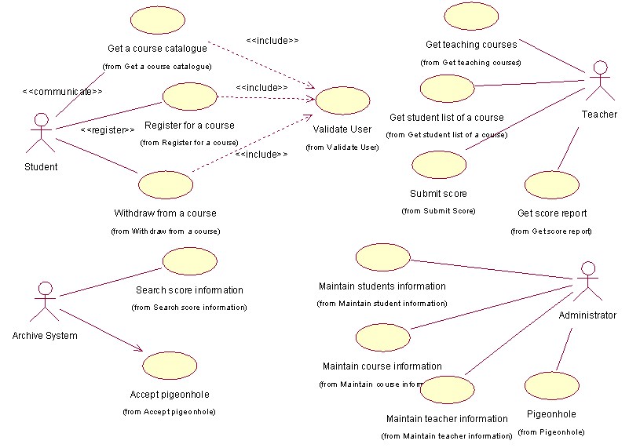
类图 | 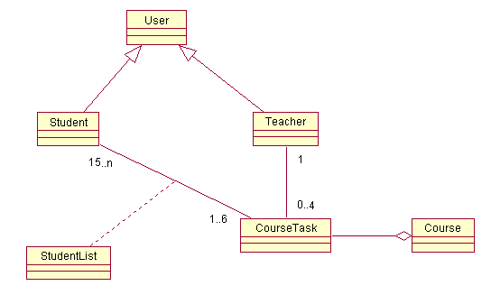
顺序图 | 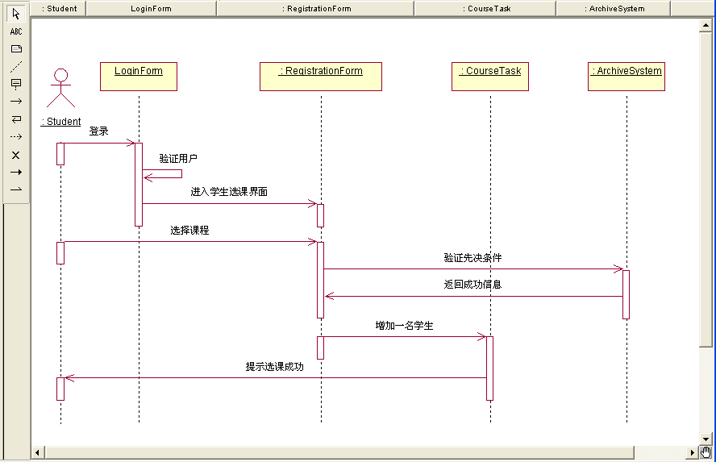
状态图 | 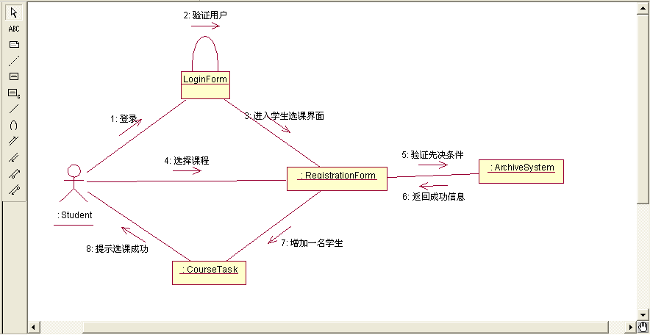
编制人 | 李芳、雄大魁、刘乐乐

